富士見町立地適正化計画
届出の手引

令和２年３月
富士見町

＜ 目 次 ＞

１．立地適正化計画とは
（１）立地適正化計画で定める主な内容・・・・・・・・・・・・・・・・・・・１
（２）届出制度・・・・・・・・・・・・・・・・・・・・・・・・・・・・・・２

２．都市機能誘導に係る届出について
（１）都市機能誘導区域・・・・・・・・・・・・・・・・・・・・・・・・・・３
（２）誘導施設・・・・・・・・・・・・・・・・・・・・・・・・・・・・・・４
（３）届出の対象となる行為・・・・・・・・・・・・・・・・・・・・・・・・４
（４）届出の対象とならない行為・・・・・・・・・・・・・・・・・・・・・・５
（５）届出書類の作成・・・・・・・・・・・・・・・・・・・・・・・・・・・５

３．居住誘導に係る届出について
（１）居住誘導区域・・・・・・・・・・・・・・・・・・・・・・・・・・・・７
（２）届出の対象となる行為・・・・・・・・・・・・・・・・・・・・・・・・９
（３）届け出の対象とならない行為・・・・・・・・・・・・・・・・・・・・・９
（４）届出書類の作成・・・・・・・・・・・・・・・・・・・・・・・・・・１０

４．届出書記載例・・・・・・・・・・・・・・・・・・・・・・・・・・・・１１

≪届出の提出先・問い合わせ≫

富士見町 建設課 都市計画係
〒399-0292 長野県諏訪郡富士見町落合10777番地
電話0266-62-9216 FAX 0266-62-4481

１．立地適正化計画とは
「立地適正化計画制度」創設の背景
● 多くの地方都市では、人口増加を背景として郊外開発が進み、市街地等が拡大してきましたが、今後、急速な人口減少が見込まれており、一定の人口規模に支えられてきた医療・福祉・子育て支援・商業等の生活サービスの提供が将来困難になりかねない状況にあります。
● このような中で、国においては、平成26年8月に「都市再生特別措置法の一部を改正する法律」を施行し、市町村は、「立地適正化計画」を作成することができるようになりました。
● 当町では令和２年３月31日の計画公表より、事前届出制度が始まります。

高齢者をはじめとする住民が自家用車に過度に頼ることなく公共交通等により生活サービス施設にアクセスできるなど、住民が集まりやすい場所で暮らしに必要な機能を利用できる「コンパクトシティ・プラス・ネットワーク」のまちづくりを目指すものです。
立地適正化計画で目指すまちづくりの方向性

（１）立地適正化計画で定める主な内容
この計画では、都市機能の誘導を図る「都市機能誘導区域」と都市機能誘導区域内に立地を誘導する「誘導施設」、居住の誘導を図る「居住誘導区域」を定めます。
【区域設定のイメージ図】
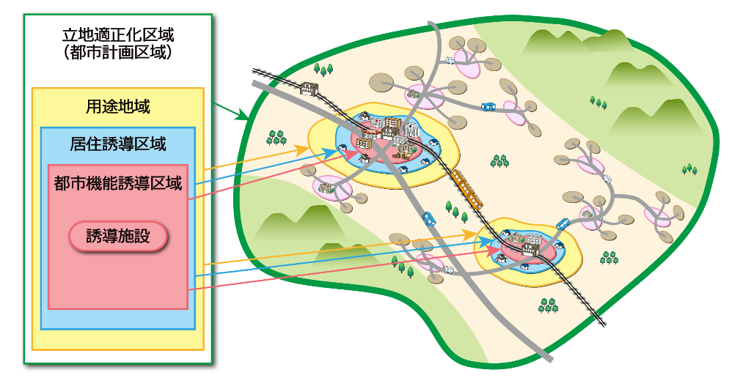
用途地域内を対象に
２つの区域を設定

維持・誘導すべき
施設を設定

都市機能誘導区域 | 医療・福祉・商業等の都市機能を都市の中心拠点等に維持・誘導することにより、これらの各種サービスを持続的に提供する区域を定めます。
誘導施設 | 都市機能誘導区域内において立地を維持・誘導すべき都市機能増進施設を定めます。
居住誘導区域 | 人口減少の中にあっても一定エリアにおいて人口密度を維持することにより、生活サービスやコミュニティが持続的に確保されるよう、居住を誘導する区域を定めます。
（２）届出制度
①届出対象の行為
立地適正化計画の公表により、都市機能誘導区域外または居住誘導区域外で特定の開発・建築等の行為をする場合や、都市機能誘導区域内で誘導施設を休廃止する場合は、都市再生特別措置法（第88条第１項、第108条第１項、第108条の２第１項）に基づき、事前に町への届出が義務付けられます。
◆都市機能誘導に係る届出 → ３ページ
◆居住誘導に係る届出 → ７ページ

②届出の時期
届出は都市再生特別措置法（第88条第１項、第108条第１項）に基づき、届出の対象となる開発・建築等の行為に着手する日の30日前までに町へ必要書類を提出してください。都市機能誘導区域内で誘導施設を休廃止する場合も、休廃止する30日前までに届出が必要です。
なお、立地適正化計画に基づく届出は、都市計画法に基づく開発許可申請や建築基準法に基づく建築確認申請に先行して届出することが望ましいとされており、対象となる行為を行おうとする場合は、事業を計画・検討する早い段階からご相談ください。

③届出に対する町の対応
届出に係る行為が、計画に基づく立地の誘導を図るうえで支障があると認める場合、届出をした方に対して、都市再生特別措置法（第88条第3項、法第108条第3項、108条の2第2項）に基づく勧告をする場合があります。

④罰則
届出を行わずに、または虚偽の届出をして、開発・建築等の行為をした場合は、都市再生特別措置法（第130条）に基づき、30万円以下の罰金に処せられます。

⑤宅地建物取引業法に基づく重要事項説明
届出義務に関する規定は、宅地建物取引業法（第35条）の重要事項説明の対象となります。

２．都市機能誘導に係る届出について
（１）都市機能誘導区域
都市機能誘導区域は以下のとおりです。本計画における都市機能誘導区域は富士見駅周辺にのみ指定されています。なお、行為の対象地が都市機能誘導区域に含まれているかについては、富士見町役場建設課都市計画係までお問い合わせください。

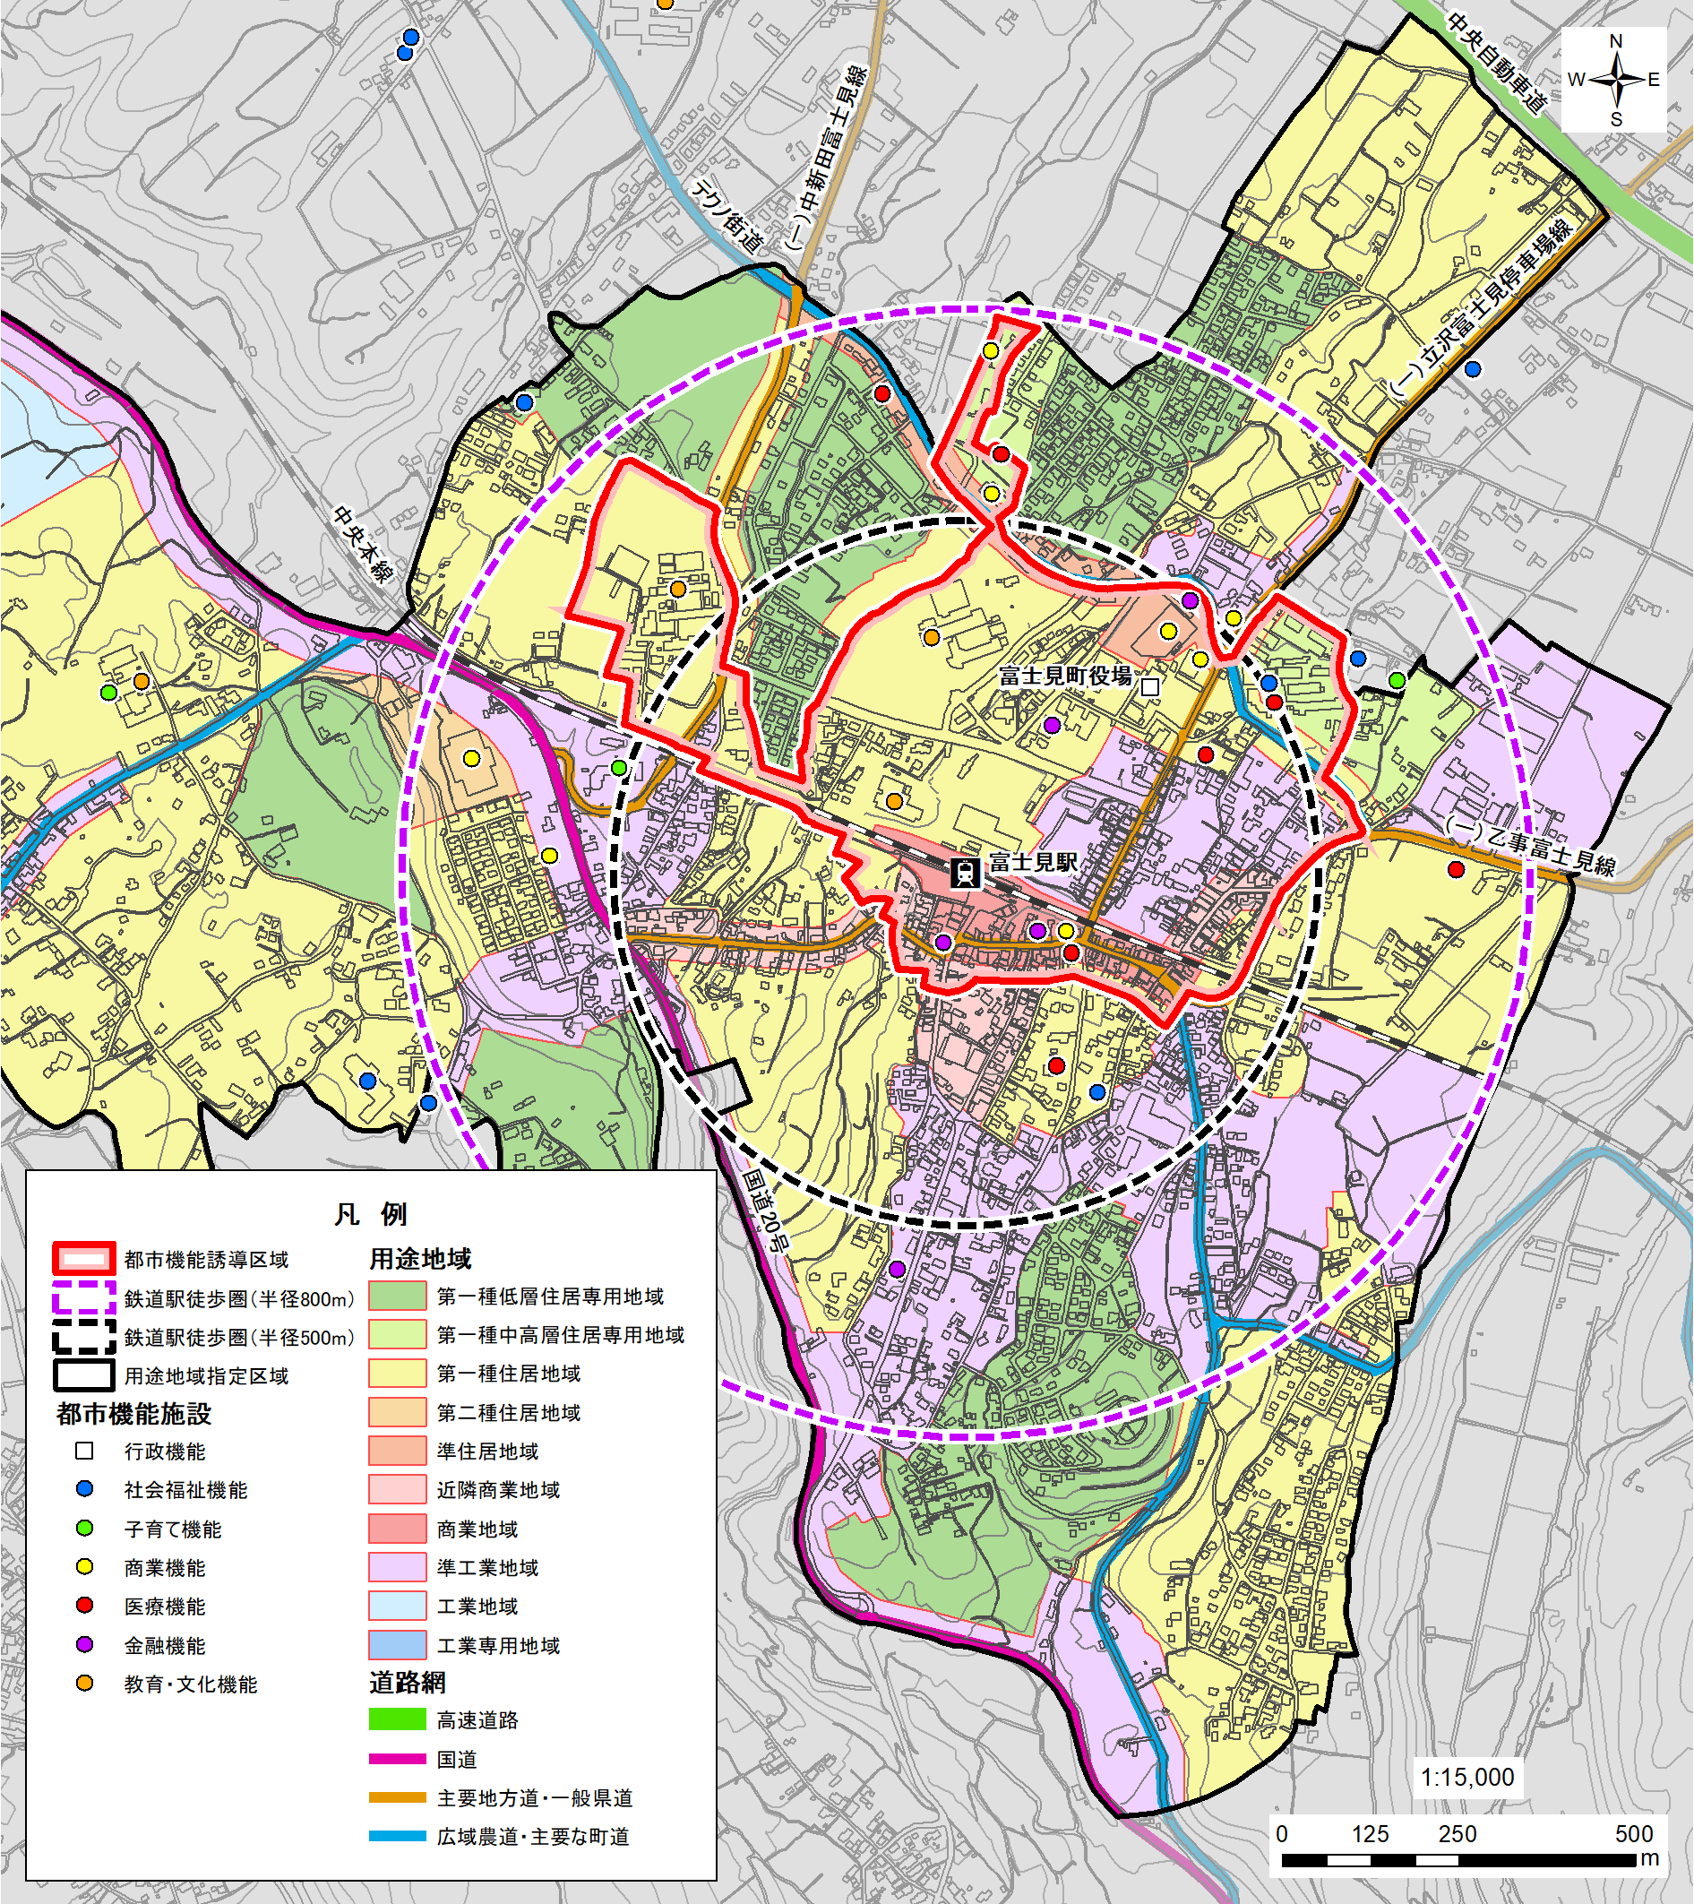

（２）誘導施設
本町の都市機能誘導区域では、以下の施設を誘導施設として設定しています。

表１ 誘導施設一覧
都市機能 | 施設 | 方針
行政機能 | 町役場 | 町の中核となる行政施設として、富士見駅周辺において維持を図る。
社会福祉機能 | 地域包括支援センター | 福祉の拠点となる施設として、富士見駅周辺において維持を図る。
商業機能 | スーパーマーケット  (店舗面積1,000㎡以上) | 町の中核となる商業施設（大規模小売店舗）として、富士見駅周辺において維持を図る。
医療機能 | 病院 | 総合的な医療サービスを受けることができる施設として、富士見駅周辺において維持を図る。
金融機能 | 銀行 | 決済や融資などの有人窓口による金融サービスを提供する施設として、富士見駅周辺において維持を図る。
 | 信用金庫
教育・文化機能 | 高等学校 | 町民全体を対象とした教育文化サービスの拠点となる施設として、富士見駅周辺において維持を図る。
 | 特別支援学校
 | 図書館
 | 中央公民館

（３）届出の対象となる行為
次の①または②に該当する場合は、事前に町への届出が必要となります。
①都市機能誘導区域外で以下の行為を行おうとする場合
≪開発行為≫
・誘導施設を有する建築物の建築を目的とする開発行為を行おうとする場合
≪建築等行為≫
・誘導施設を有する建築物を新築しようとする場合
・建築物を改築して誘導施設を有する建築物とする場合
・建築物の用途を変更して誘導施設を有する建築物とする場合
②都市機能誘導区域内で以下の行為を行おうとする場合
・既存の誘導施設を休止または廃止しようとする場合
（４）届出の対象とならない行為
都市再生特別措置法第108条第１項、都市再生特別措置法施行令第35条および36条の規定により、以下の行為を行う場合は届け出の必要はありません。
・誘導施設を有する建築物で仮設のものの建築の用に供する目的で行う開発行為
・誘導施設を有する建築物で仮設のものの新築
・建築物を改築し、またはその用途を変更して誘導施設を有する建築物で仮設のものとする行為
・非常災害のため必要な応急措置として行う行為
・都市計画事業の施行として行う行為
・都市計画施設を管理することとなる者が当該都市施設に関する都市計画に適合して行う行為

（５）届出書類の作成
届出は、以下の区分により、所定の届出書に添付図書を添えて提出してください。

開発行為の場合 | ①届出書：様式第十八（都市再生特別措置法施行規則第五十二条第一項第一号関係）  ②行為の区域および周辺公共施設が表示されている図面（縮尺1000分の１以上）  ③設計図（縮尺100分の１以上）  ④その他参考となる事項を記載した図書  ・求積図（開発区域の面積を確認できる資料）  ・届出理由書（用地選定理由、都市機能誘導区域外で行為を行わざるを得ない理由など）  ・委任状（届出手続きを代理人に委任する場合）
建築行為の場合 | ①届出書：様式第十九（都市再生特別措置法施行規則第五十二条第一項第二号関係）  ②行為の区域および周辺公共施設が表示されている図面（縮尺1000分の１以上）  ③敷地内における建築物の位置を表示する図面（縮尺100分の１以上）  ④建築物の２面以上の立面図及び各階平面図（縮尺50分の１以上）  ⑤その他参考となる事項を記載した図書  ・求積図（建築物の存する土地の面積を確認できる資料）  ・届出理由書（用地選定理由、都市機能誘導区域外で行為を行わざるを得ない理由など）  ・委任状（届出手続きを代理人に委任する場合）
変更の場合 | ①届出書：様式第二十（都市再生特別措置法施行規則第五十五条第一項関係）  ②添付図書（それぞれ上記と同様の図書）
休廃止の場合 | ①届出書：様式第二十一（都市再生特別措置法施行規則第五十五条の二関係）  ②行為の区域および周辺公共施設が表示されている図面（縮尺1000分の１以上）

３．居住誘導に係る届出について
（１）居住誘導区域
居住誘導区域は以下のとおりです。本町における居住誘導区域は富士見駅および境駅周辺に指定されています。なお、行為の対象地が居住誘導区域に含まれているかについては、富士見町役場建設課都市計画係までお問い合わせください。
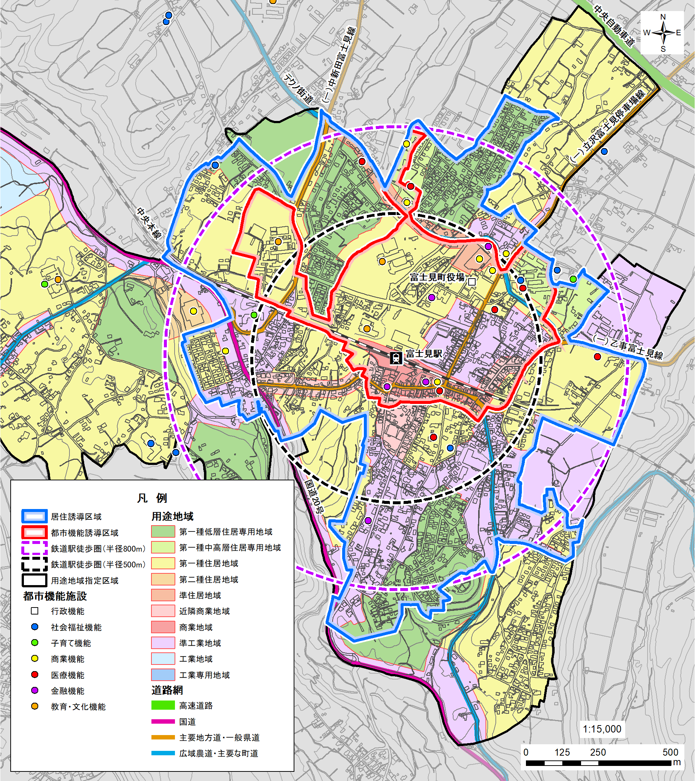
【富士見地区居住誘導区域】

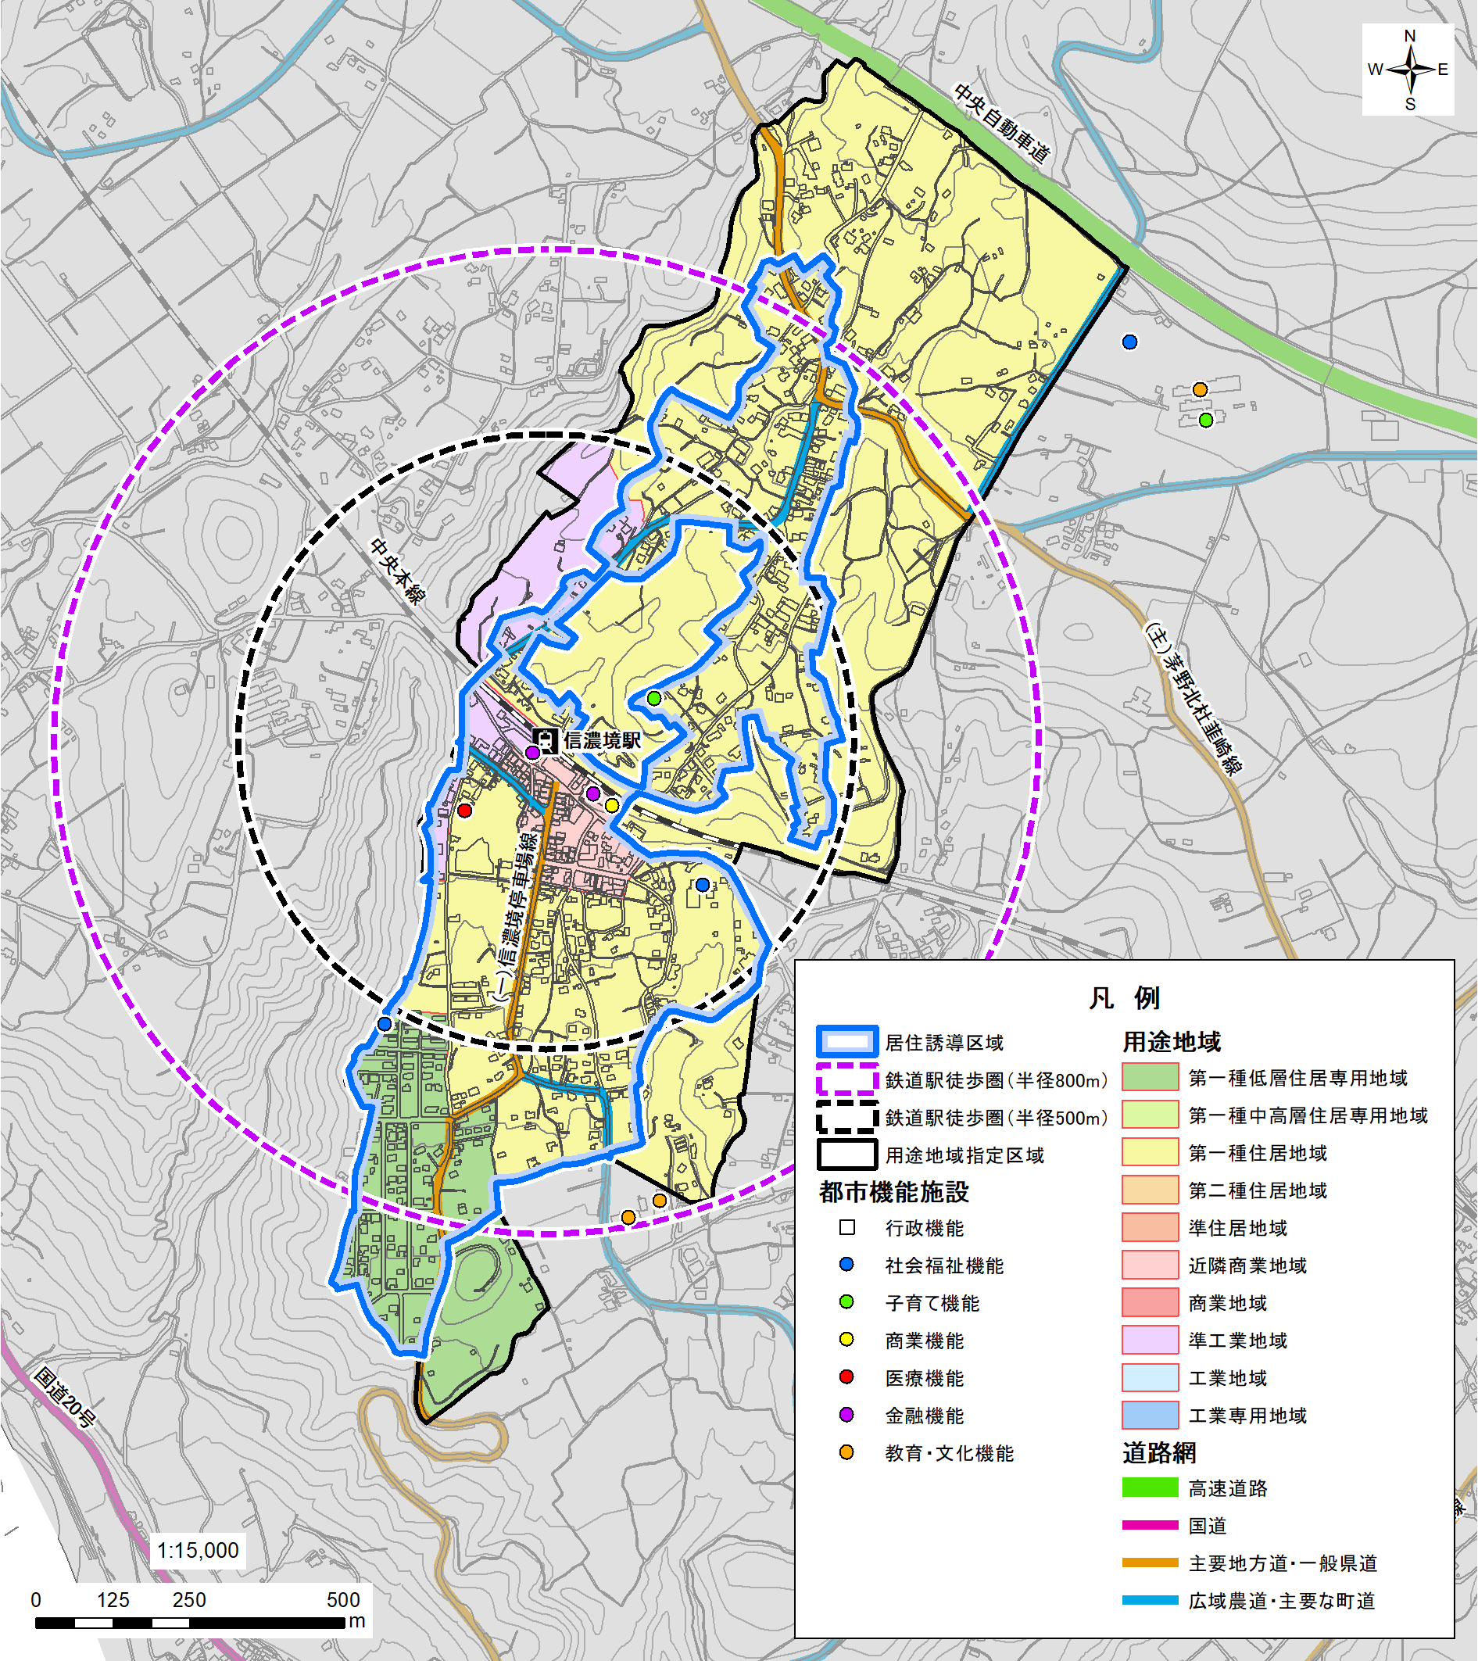
【境地区居住誘導区域】

（２）届出の対象となる行為
居住誘導区域外で以下の行為を行おうとする場合は事前に町への届出が必要となります。なお、住宅とは戸建て住宅、共同住宅、長屋に供する建築物等をいい、寄宿舎や有料老人ホーム、福祉ホーム等は含みません。
≪開発行為≫
・３戸以上の住宅の建築目的の開発行為
・１戸または２戸の住宅の建築目的の開発行為で、その規模が1,000㎡以上のもの
≪建築等行為≫
・３戸以上の住宅の新築をしようとする場合
・建築物を改築し、または建築物の用途を変更して３戸以上の住宅とする場合
※建築物の一部に住宅に該当する部分を有する場合は、届出の対象とします。
※同じ届出者が、同じ時期に、連続した土地において、３戸以上の住宅地または1,000㎡以上の住宅地を造成する場合や、３戸以上の住宅を建築する場合は、届出の対象とします。

（３）届出の対象とならない行為
都市再生特別措置法第88条第１項、都市再生特別措置法施行令第27条および28条の規定により、以下の行為を行う場合は届出の必要はありません。
・住宅等で仮設のものまたは農林漁業を営む者の住居の用に供するものの建築の用に供する目的で行う開発行為
・住宅等で仮設のものまたは農林漁業を営む者の居住の用に供する住宅等の新築
・建築物を改築し、またはその用途を変更して住宅等で仮設のものまたは農林漁業を営む者の居住の用に供する住宅等とする行為
・非常災害のため必要な応急措置として行う行為
・都市計画事業の施行として行う行為
・都市計画施設を管理することとなる者が当該都市施設に関する都市計画に適合して行う行為

（３）届出書類の作成
届出は、以下の区分により、所定の届出書に添付図書を添えて提出してください。

開発行為の場合 | ①届出書：様式第十（都市再生特別措置法施行規則第三十五条第一項第一号関係）  ②行為の区域および周辺公共施設が表示されている図面（縮尺1000分の１以上）  ③設計図（縮尺100分の１以上）  ④その他参考となる事項を記載した図書  ・求積図（開発区域の面積を確認できる書類）  ・住宅の戸数が判断できる資料  ・届出理由（用地選定理由、居住誘導区域外で行為を行わざるを得ない理由など）  ・委任状（届出手続きを代理人に委任する場合）
建築行為の場合 | ①届出書：様式第十一（都市再生特別措置法施行規則第三十五条第一項第二号関係）  ②行為の区域および周辺公共施設が表示されている図面（縮尺1000分の１以上）  ③敷地内における住宅等の位置を表示する図面（縮尺100分の１以上）  ④建築物の２面以上の立面図及び各階平面図（縮尺50分の１以上）  ⑤その他参考となる事項を記載した図書  ・求積図（建築物の存する土地の面積を確認できる書類）  ・住宅の戸数が判断できる資料  ・届出理由（用地選定理由、居住誘導区域外で行為を行わざるを得ない理由など  ・委任状（届出手続きを代理人に委任する場合）
変更の場合 | ①届出書：様式第十二（都市再生特別措置法施行規則第三十八条第一項関係）  ②添付図書（それぞれ上記と同様の図書）

様式第十（都市再生特別措置法施行規則第三十五条第一項第一号関係）
記載例

開発行為届出書
都市再生特別措置法第88条第１項の規定に基づき、開発行為について、下記により届け出ます。
届出日を記入。
着手の30日前までに届け出が必要。

令和２年 ５月 １０日
富士見町長 殿
届出者 住 所 富士見町○○○

氏 名 ○○ ○○ 印

開 発 行 為 の 概 要 | １ 開発区域に含まれる地域の名称 | 地番を記入  富士見町○○
 | ２ 開発区域の面積 | ○○○ 平方メートル
 | ３ 住宅等の用途 | 戸建て住宅○戸、共同住宅○戸
 | ４ 工事の着手予定年月日 | 令和２年 ６月 １０日
 | ５ 工事の完了予定年月日 | 令和２年 ９月 １０日
 | ６ その他必要な事項 | 連絡先（住所、担当者名、電話番号）
注１ 届出者が法人である場合においては、氏名は、その法人の名称及び代表者の氏名を記載すること。
２ 届出者の氏名（法人にあってはその代表者の氏名）の記載を自署で行う場合においては、押印を省略することができる。

様式第十一（都市再生特別措置法施行規則第三十五条第一項第二号関係）
記載例

住宅等を新築し、又は建築物を改築し、若しくはその用途を変更して住宅等とする行為の届出書
都市再生特別措置法第88条第１項の規定に基づき、

住宅等の新築
該当行為を囲う
建築物を改築して住宅等とする行為
建築物の用途を変更して住宅等とする行為

について、下記により届け出ます。
届出日を記入。
着手の30日前までに届け出が必要。

令和２年 ５月 １０日
富士見町長 殿
届出者 住 所 富士見町○○○

氏 名 ○○ ○○ 印

１ 住宅等を新築しようとする土地又は改築若しくは用途の変更をしようとする建築物の存する土地の所在、地番、地目及び面積 | 富士見町○○○  地目：宅地  面積：○○○㎡
２ 新築しようとする住宅等又は改築若しくは用途の変更後の住宅等の用途 | 戸建て住宅○戸、共同住宅○戸
３ 改築又は用途の変更をしようとする場合は既存の建築物の用途
４ その他必要な事項 | 行為の着手予定年月日：○年○月○日  行為の完了予定年月日：○年○月○日  連絡先（住所、担当者名、電話番号）
注１ 届出者が法人である場合においては、氏名は、その法人の名称及び代表者の氏名を記載すること。
２ 届出者の氏名（法人にあってはその代表者の氏名）の記載を自署で行う場合においては、押印を省略することができる。

様式第十二（都市再生特別措置法施行規則第三十八条第一項関係）
記載例

行為の変更届出書
着手の30日前までに届け出が必要。
令和２年 ５月 １１日
富士見町長 殿
届出者 住 所 富士見町○○○

氏 名 ○○ ○○ 印

都市再生特別措置法第88条第2項の規定に基づき、届出事項の変更について、下記により届け出ます。

記

１ 当初の届出年月日 令和２年 ５月 １０日

２ 変更の内容
・面積の変更 ○○○㎡ → ○○○㎡
・住宅戸数の変更 ○戸 → ○戸

３ 変更部分に係る行為の着手予定日 令和２年 ６月 １１日

４ 変更部分に係る行為の完了予定日 令和２年 ９月 １１日

注１ 届出者が法人である場合においては、氏名は、その法人の名称及び代表者の氏名を記載すること。
２ 届出者の氏名（法人にあってはその代表者の氏名）の記載を自署で行う場合においては、押印を省略することができる。
３ 変更の内容は、変更前及び変更後の内容を対照させて記載すること。

様式第十八（都市再生特別措置法施行規則第五十二条第一項第一号関係）
記載例

開発行為届出書
都市再生特別措置法第108条第1項の規定に基づき、開発行為について、下記により届け出ます。
届出日を記入。
着手の30日前までに届け出が必要。

令和２年 ５月１０日
富士見町長 殿
届出者 住 所 富士見町○○○

氏 名 ○○ ○○ 印

開 発 行 為 の 概 要 | １ 開発区域に含まれる地域の名称 | 富士見町○○○  地番を記入
 | ２ 開発区域の面積 | ○○○ 平方メートル
 | ３ 建築物の用途 | 病院（病床数２０床）
 | ４ 工事の着手予定年月日 | 令和２年 ６月 １０日
 | ５ 工事の完了予定年月日 | 令和２年 ９月 １０日
 | ６ その他必要な事項 | 施設概要（店舗面積、規模など）  連絡先（住所、担当者名、電話番号）
注１ 届出者が法人である場合においては、氏名は、その法人の名称及び代表者の氏名を記載すること。
２ 届出者の氏名（法人にあってはその代表者の氏名）の記載を自署で行う場合においては、押印を省略することができる。

様式第十九（都市再生特別措置法施行規則第五十二条第一項第二号関係）
記載例

誘導施設を有する建築物を新築し、又は建築物を改築し、若しくはその用途を変更して誘導施設を有する建築物とする行為の届出書
都市再生特別措置法第108条第1項の規定に基づき、
該当行為を囲う
誘導施設を有する建築物の新築
建築物を改築して誘導施設を有する建築物とする行為
建築物の用途を変更して誘導施設を有する建築物とする行為

について、下記により届け出ます。
届出日を記入。
着手の30日前までに届け出が必要。

令和２年 ５月１０日
富士見町長 殿
届出者 住 所 富士見町○○○

氏 名 ○○ ○○ 印

１ 建築物を新築しようとする土地又は改築若しくは用途の変更をしようとする建築物の存する土地の所在、地番、地目及び面積 | 富士見町○○○  地目：宅地  面積：○○○㎡
２ 新築しようとする建築物又は改築若しくは用途の変更後の建築物の用途 | 病院（病床数20床）
３ 改築又は用途の変更をしようとする場合は既存の建築物の用途
４ その他必要な事項 | 施設概要（店舗面積、規模など）  連絡先（住所、担当者名、電話番号）  行為の着手予定年月日：○年○月○日  行為の完了予定年月日：○年○月○日
注１ 届出者が法人である場合においては、氏名は、その法人の名称及び代表者の氏名を記載すること。
２ 届出者の氏名（法人にあってはその代表者の氏名）の記載を自署で行う場合においては、押印を省略することができる。

様式第二十（都市再生特別措置法施行規則第五十五条第一項関係）
記載例

行為の変更届出書
着手の30日前までに届け出が必要。
令和２年 ５月１１日
富士見町長 殿
届出者 住 所 富士見町○○○

氏 名 ○○ ○○ 印

都市再生特別措置法第108条第2項の規定に基づき、届出事項の変更について、下記により届け出ます。

記

１ 当初の届出年月日 令和２年 ５月 １０日

２ 変更の内容
・面積の変更 ○○○㎡ → ○○○㎡

３ 変更部分に係る行為の着手予定日 令和２年 ６月 １１日

４ 変更部分に係る行為の完了予定日 令和２年 ９月 １０日

注１ 届出者が法人である場合においては、氏名は、その法人の名称及び代表者の氏名を記載すること。
２ 届出者の氏名（法人にあってはその代表者の氏名）の記載を自署で行う場合においては、押印を
省略することができる。
３ 変更の内容は、変更前及び変更後の内容を対照させて記載すること。

様式第二十一（都市再生特別措置法施行規則第五十五条の二関係）
記載例

誘導施設の休廃止届出書
休止（廃止）の30日前までに届け出が必要。
令和２年 ５月１０日
富士見町長 殿
届出者 住 所 富士見町○○○

氏 名 ○○ ○○ 印

都市再生特別措置法第108条の２第１項の規定に基づき、誘導施設の（休止・廃止）について、下記により届け出ます。

記

１ 休止（廃止）しようとする誘導施設の名称、用途及び所在地
（１）名 称： ○○病院（病床数20床）
（２）用 途： 病院
（３）所在地： 富士見町○○○番

２ 休止（廃止）しようとする年月日
令和２年６月１０日

３ 休止しようとする場合にあっては、その期間
令和２年６月１０日 から 令和３年６月１０日

４ 休止（廃止）に伴う措置
（１）休止（廃止）後に誘導施設を有する建築物を使用する予定がある場合、予定される当該建築物の用途

（２）休止（廃止）後に誘導施設を有する建築物を使用する予定がない場合、当該建築物の存置に関する事項

注１ 届出者が法人である場合においては、氏名は、その法人の名称及び代表者の氏名を記載してください。
２ 届出者の氏名（法人にあってはその代表者の氏名）の記載を自署で行う場合においては、押印を省略することができます。
３ ４（２）欄には、当該建築物を存置する予定がある場合は存置のために必要な管理その他の事項について、当該建築物を存置する予定がない場合は当該建築物の除却の予定時期その他の事項について記入してください。

